
Заявка для участия в отборе проектов «Tugan Qala»
в городе Рудный Республики Казахстан

Ремонт и благоустройство парковочных мест по адресу: город Рудный, ул. Павла Корчагина д. 190

Направление развития общественной инфраструктуры: ремонт и благоустройство автомобильных дорог, съездов, проездов, парковочных мест

Проектная команда:
1. Алтаев Серикжан Амантаевич
2. Алтаева Салтанат Сейтжановна
3. Алтаева Салима Сейлхановна

2025 г.
г. Рудный
В Экспертный совет

Заявление о допуске проекта к голосованию

- Наименование проекта «Tugan Qala» (далее - проект):
Ремонт и благоустройство парковочных мест по адресу: город Рудный, ул. Павла Корчагина д. 190
(наименование проекта в соответствии со сметной и технической документацией)
- Место реализации проекта (адрес в г. Рудный, описание привязки к местности): Дворовая территория по ул. Павла Корчагина д. 190
- Описание проекта:
  - Тип проекта: ремонт и благоустройство автомобильных дорог, съездов, проездов, парковочных мест;
  - Описание проблемы: Рядом с нашим домом отсутствуют оборудованные парковочные места. В связи с этим жители ежедневно сталкиваются с трудностями при размещении личного автотранспорта. Автомобили приходится оставлять вдоль проезжей части или на не предназначенных для этого участках территории, что создаёт неудобства, снижает уровень безопасности и может препятствовать проезду спецтехники. Просим рассмотреть возможность обустройства достаточного количества парковочных мест вблизи дома для обеспечения комфортных и безопасных условий проживания.
(описание сути проблемы, ее негативных социально-экономических последствий, текущего состояния объекта общественной инфраструктуры и т.д.)
  - Виды расходов по реализации проекта (суммы и описание вносятся из технического проекта):
№  п/п | Виды работ (услуг) | Полная стоимость (тенге) | Описание
1 | Раздел 1. Подготовительные, земляные и общестроительные работы | 2 429 376,00 | Расчистка территории, уборка мусора, демонтаж ненужных объектов, выравнивание территории, закуп строительных материалов, возведение основания, бетонирование стоек
2 | Раздел 2. Приобретение (изготовление) оборудования | 415 691 | Светильники, столбы, опоры, болты.
3 | Раздел 3. Озеленение территории | 0 | -
4 | Раздел 4. Сопутствующие работы и затраты | 0 | -
5 | Раздел 5. Иные затраты | 0 | -
6 | Раздел 6.  Сумма по разделам 1-5 | 2 901 067,00 | Сумма стоимости по разделам 1-5
7 | Раздел 7. Дополнительные работы и затраты (резерв-прочие) | 290 107 | Подготовка документации, удорожание, непредвиденные работы и затраты
 | Итоговая сумма проекта | 3 195 174,00
3.4.Ожидаемые результаты:
Новая парковка в придомовой территории
(описание конкретных изменений в состоянии общественной инфраструктуры)
- Пользователи проекта:
Дети, подростки, проживающие в соседних домах, пожилые жители (описание групп населения, которые регулярно будут пользоваться результатами выполненного проекта)
Число прямых пользователей (человек): 50.
- Эксплуатация и содержание объекта общественной инфраструктуры:
№  п/п | Виды работ по эксплуатации и содержанию объекта общественной инфраструктуры, предусмотренного проектом | Организации (ОСИ, администрация учреждений)
1 | Уборка и расчистка территории дворником
2 | Текущий косметический ремонт (по истечении 1 года)
 | Всего
(описание необходимых расходов на эксплуатацию и содержание объекта общественной инфраструктуры с указанием источников предоставления необходимых ресурсов. Например, заработная плата, текущий ремонт, расходные материалы и т.д.
- Планируемый срок реализации проекта: 30 дней
- К заявлению прилагаются документы (копии документов, заверенные в установленном порядке, официальным

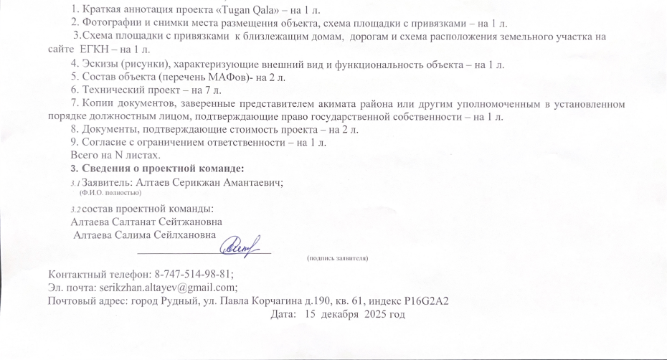
1.Краткая аннотация о проекте для размещения на титульной странице для голосования на Портале проекта
«Ремонт и благоустройство парковочных мест по адресу: город Рудный, ул. Павла Корчагина д. 190»

В рамках проекта предусмотрено проведение комплекса работ по ремонту и благоустройству парковочных мест, расположенных по указанному адресу. В настоящее время существующая парковочная территория находится в неудовлетворительном состоянии: покрытие имеет значительные повреждения, отсутствует чёткая разметка парковочных мест, местами наблюдается просадка грунта и нарушение водоотведения. Кроме того, прилегающая территория не оснащена необходимыми элементами благоустройства, что снижает уровень безопасности и комфорта для жителей.
Реализация данных мероприятий позволит повысить пропускную способность парковочной зоны, обеспечить безопасное и удобное использование территории жителями и посетителями, а также улучшить внешний вид дворовой и прилежащей инфраструктуры.
Проект направлен на создание комфортной городской среды и повышение качества жизни населения.

2. Фотографии и снимки места размещения объекта со спутника

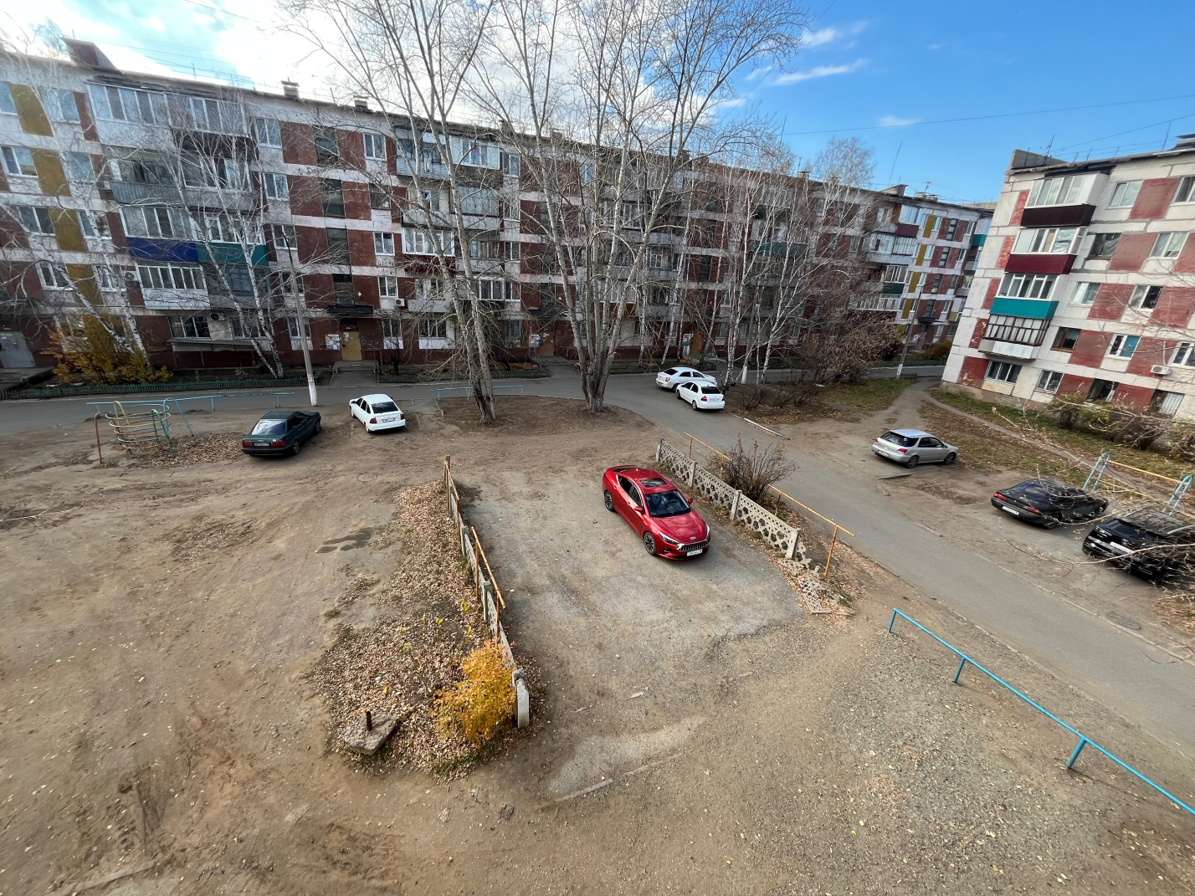
- Схема площадки с привязками к близлежащим домам, дорогам и схема расположения земельного участка на сайте ЕГКН
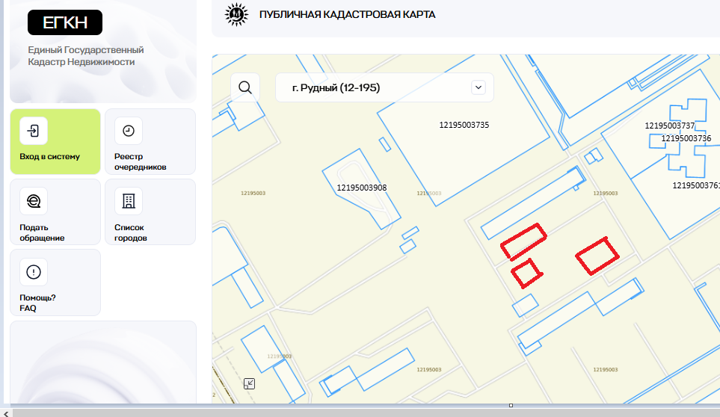

4.Эскизы (рисунки), характеризующие внешний вид и функциональность объекта

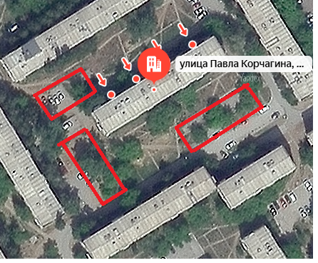

5.Состав объекта (перечень МАФов)
№ п/п | Наименование оборудования, материала | Изображение оборудования | Характеристики и размеры | Единицы измерения | Количество
1 | Светильник с лампами накаливания |  |  | штук | 2
2 | Светильник светодиодный уличный консульный СКУ-1 100 Вт/ |  |  | штук | 2
3 | Фундаменты-столбы бетонные |  |  | М2 | 0,2
4 | Опора освещения СТВ 11-3.0 (по 11 м) |  |  | штук | 2
5 | Болт фундаментный М12х430 мм Гост 24379.1-2012-8 шт |  |  | компл. | 8

6.Технический проект

Технический проект: «Автопарковка в пределах дворовой территории по адресу: ул. Павла Корчагина д.190» автор: Алтаев Серикжан Амантаевич»

- Описание и общие характеристики создаваемого объекта общественной инфраструктуры
Адрес Павла Корчагина д.190, общая площадь 200 м2, расположения в трёх точках в придомовой территории.

- Расчет ориентировочной стоимости реализации проекта
Формула расчета итоговой стоимости проекта
Общая сумма расходов по пунктам 1-5 + 10% (но не более 1 200 000 тг.) от общей суммы расходов по пунктам 1-5 = итоговая общая стоимость проекта с учетом НДС

№ | Наименование вида материала, оборудования, работ | Характеристики (функциональные, технические, качественные эксплуатационные) | Единица измерения | Количество, объем единицы | Стоимость единицы с НДС, тенге | Ссылка на источник, подтверждающий стоимость единицы или комплекса единиц | Общая стоимость с НДС, тенге,
1 | Раздел 1. Подготовительные, земляные и общестроительные работы
1.1 | Материалы (Приобретение общестроительных материалов, тары, инструмента для общестроительных работы, включая коммуникации)
1.1.1 | Щебень из плотных горных пород для строительных работ М1200 СТ РК 1284-2004 фракция 40-80 (70) мм | Для устройства подстилающего и выравнивающего слоя | м3 | 3,6 | 7 941 | Локальная смета | 28 588,00
1.1.2 | Камень бортовой тротуарный с сечением сторон 200х80 мм | ГОСТ 6665-91 | м | 60 | 3 068,00 | Локальная смета | 184 080
1.1.3 | Щебень из плотных горных пород для строительных работ | М1200 СТ РК 1284-2004 фракция 10-20 мм | м3 | 3 | 11 547 | Локальная смета | 34 642
1.1.4 | Щебень из плотных горных пород для строительных работ | М1200 СТ РК 1284-2004 фракция 40-80 (70) мм | м3 | 37,8 | 9 857 | Локальная смета | 372 594
1.1.5 | Смеси асфальтобетонные горячие плотные крупнозернистые | СТ РК 1225-2019 типа А,марки II | т | 20,6 | 30 515 | Локальная смета | 628 610
1.1.6 | Смеси асфальтобетонные горячие плотные крупнозернистые | СТ РК 1225-2019 типа А,марки II | т | 10,24 | 30 515 | Локальная смета | 312 474
1.2 | Транспорт (Затраты на транспорт, хранение, погрузку и выгрузку общестроительных материалов, тары, инструмента для общестроительных работы, включая коммуникации)
1.3 | Демонтаж (Удаление устаревших конструкций, ветхих сооружений (необходимо решение собственника, например Акимат, о возможности демонтажа))
1.4 | Вывоз мусора (Необходимо учесть возможность сдачи на металлолом)
1.5 | Перенос/подключение коммуникаций (Санитарно-технические работы, сооружение линий электропередачи, связи, теплоснабжения и газоснабжения, канализации, водоснабжения)
1.6 | Общестроительные работы (Планировка территории, возведение, расширение, монтаж пандусов, бордюр, брусчатки, типовых строительных конструкций, зданий и сооружений, работы по возведению фундаментов и опорных конструкций под оборудование, дорожные работы, работы по благоустройству)
1.6.1 | Планировка площади бульдозером | мощность 79 кВт (до 108 л с) | м2 спланированной поверхности за проход бульдозера | 200 | 4,64 | Локальная смета | 928
1.6.2 | Уплотнение грунта пневматической трамбовкой, группа грунта 1-2 |  | м3 уплотненного грунта | 30 | 784,16 | Локальная смета | 23 524,8
1.6.3 | Уплотнение грунта самоходным вибрационным катком 2,2 т, | первый проход по одному следу при толщине слоя 15 см | м³ уплотненного грунта | 30 | 262,16 | Локальная смета | 7 864,8
1.6.4 | Уплотнение грунта самоходным вибрационным катком 2,2 т, | на каждый последующий проход по одному следу при толщине слоя 15 см | м³ уплотненного грунта | 30 | 47,56 | Локальная смета | 1 426,8
1.6.5 | Грунт растительного слоя (перегной).Погрузка |  | т | 57,6 | 735,44 | Локальная смета | 42 361,3
1.6.6 | Перевозка строительных грузов самосвалами в населенных пунктах. | Грузоподъемность свыше 5 до 10 т. Расстояние перевозки 10 км | т·км | 576 | 98,60 | Локальная смета | 56 793,6
1.6.7. | Устройство подстилающего и выравнивающего слоя основания из щебня |  | м³ материала основания в плотном теле | 3 | 6 290,68 | Локальная смета | 18 872,04
1.6.8 | Установка камня бортового бетонного при других видах покрытий |  | м бортового камня | 60 | 6 386,96 | Локальная смета | 383 217,6
1.6.9 | Устройство основания из щебня фракции 40-70 мм при укатке каменных материалов с пределом прочности на сжатие свыше 98,1 МПа (1000 кгс/см2) | однослойного,толщина 15 см | м2 основания | 200 | 1 012,00 | Локальная смета | 202 400
1.6.10 | Устройство покрытия, толщина 4 см, из горячих асфальтобетонных смесей плотных крупнозернистых АБ, плотность каменных материалов 2,5-2,9 т/м3 | плотность каменных материалов 2,5-2,9 т/м3 | м2 покрытия | 200 | 606 | Локальная смета | 121 200
1.6.11 | добавлять на каждые 0,5 см изменения толщины покрытия к норме 1127-0602-0302 |  | м2 покрытия | 200 | 49,00 | Локальная смета | 9 800
Итого по разделу 1 (Сумма 1.1-1.6) |  |  |  |  |  |  | 2 429 376,14 |  |  | 200 | 49,00
2 | Раздел 2. Приобретение (изготовление) оборудования
2.1 | Оборудование (Приобретение специального оборудования или изготовление устройств, художественных композиций, экспонатов)
2.1.1 | Светильник с лампами накаливания |  | шт. | 2 | 9 568,5 | https://220volt.kz/catalog/svetotexnika/svetilniki/ | 19 137
2.1.2 | Светильник светодиодный уличный консульный СКУ-1 100 Вт/ |  | шт | 2 | 15 498,0 | https://divosvet.kz/p70343727-led-svetilnik-sku.html | 30 996
2.1.3 | Фундаменты-столбы бетонные |  | м3 | 0,2 | 27 535,0 |  | 5 507
2.1.4 | Опора освещения СТВ 11-3.0 (по 11 м) |  | шт | 2 | 101 000,0 | https://www.oled.kz/opora-stv-11 | 202 000
2.1.5 | Болт фундаментный М12х430 мм Гост 24379.1-2012-8 шт |  | компл. | 8 | 1 023,0 | https://ankerstal.kz/p49985629-bolt-fundamentnyj-gost.html | 8 184
2.2 | Монтажные работы (Все работы по монтажу оборудования за исключением устройства оснований и фундаментов под оборудование, и т.п. по п. 2)
2.2.1 | Установка вне зданий/ Установка светильников для освещения площадки. Светильник с лампами накаливания. |  | шт. | 2 | 7 538,5 |  | 15 077
2.2.2 | Светильник светодиодный уличный консульный СКУ-1 100 Вт/ |  | шт | 2 | 1 240,0 |  | 2 480
2.2.3 | Фундаменты-столбы бетонные. Устройство |  | м3 | 0,2 | 19 550,0 |  | 3 910
2.2.4 | Опоры стальные массой до 0,5 т с количеством анкерных болтов до 8. Установка на наружных фундаментах с поля/ Установка опор освещения СТВ 11-3 |  | опора | 2 | 56120 |  | 112 240
2.2.5 | Опора освещения СТВ 11-3.0 (по 11 м) |  | шт | 2 | 8 080,0 |  | 16 160
Итого по разделу 2 (Сумма 2.1-2.2) |  |  |  |  |  |  | 415 691
3 | Раздел 3. Озеленение территории
3.1 | Посадочный материал (Приобретение посадочного материала, грунта, других необходимых элементов для озеленения. Ссылки на источник информации о ценах)
3.1.1
3.2 | Работы по озеленению (Стоимость работ по озеленению территорий, планировке участка, контроль приживаемости и т.п.)
3.2.1
Итого по разделу 3 (Сумма 3.1-3.2)
4 | Раздел 4. Сопутствующие работы и затраты
4.1 | Охрана строящегося объекта (Приобретение и работы по установке ограждений, освещения и указателей, физической охране)
4.1.1
4.2 | Экспертиза (Затраты на проведение экспертизы и согласование с ресурсоснабжающими организациями. Специализированными учреждениями культуры, образования и др.)
4.2.1
4.2.2
4.3 | Информационные стенды (Разработка, изготовление и установка информационных указателей об объекте)
4.3.1 | Информационный стенд |  |  |  |  |  | 60 000
4.3.2
Итого по разделу 4 (Сумма 4.1-4.3 |  |  |  |  |  |  | 60 000
5 | Раздел 5. Иные затраты
5.1 | Отдельные работы и затраты, которые не учтены в других разделах в связи со спецификой их проведения оплаты
5.1.1
5.1.2
Итого по разделу 5 (Сумма 5.1 )
6 | Итого по разделам 1-5 | Раздел 6. Сумма стоимости по разделам 1-5 |  |  |  |  | 2 901 067,00
7 | Раздел 7. Дополнительные работы и затраты (резерв-прочие)  (10% от суммы по п.6 но не более 1 200 000 тг.)
7.1 | Подготовка документации | 1) Дефектная ведомость (При необходимости. Если есть конструкции или элементы, требующие ремонта)  2) Проект (Проектно-изыскательские работы. Проект производства работ и альбомы (эскизы) технических решений. При необходимости)  3) Смета (Локальный (объектный) сметный расчет, подготовленный для проверки компанией) |  |  |  |  | 290 107
7.2 | Удорожание | Удорожание работ и материалов вследствие естественного роста цен |  |  |  |  | 290 107
7.3 | Непредвиденные работы и затраты | Скрытые работы, работы с осложнениями при проведении отдельных работ, ухудшение погодных условий и т.п. |  |  |  |  | 290 107
Итого по разделу 7 |  |  |  |  |  |  | 290 107
Всего (Сумма по разделам 1–7) Итоговая сумма с учетом НДС |  |  |  |  |  |  | 3 195 174,00

* Проверка: Дополнительные работы и затраты (резерв-прочие) должен составлять не менее 8% от итоговой стоимости проекта, но не более 1 200 000 тенге

7. Копии документов, заверенные представителем акимата района или другим уполномоченным в установленном порядке должностным лицом, подтверждающие право государственной собственности на объект общественной инфраструктуры

Место размещения объекта согласовано с ГУ «Рудненский городской отдел архитектуры и градостроительства» и ГУ «Рудненский городской отдел земельных отношений» - земля находиться в государственной собственности.

- Документы, подтверждающие стоимость проекта

При наличии, прикрепить коммерческое предложение по уникальному проекту (например, арт-объект)

№ | Название | Еи | Количество | Цена | Ссылка на источник, подтверждающий стоимость единицы или комплекса единиц | Общая стоимость с НДС, тенге
1 | Светильник с лампами накаливания | шт. | 2 | 9 568,5 | https://220volt.kz/catalog/svetotexnika/svetilniki/ | 19 137
2 | Светильник светодиодный уличный консульный СКУ-1 100 Вт/ | шт | 2 | 15 498,0 | https://divosvet.kz/p70343727-led-svetilnik-sku.html | 30 996
3 | Фундаменты-столбы бетонные | м3 | 0,2 | 27 535,0 |  | 5 507
4 | Опора освещения СТВ 11-3.0 (по 11 м) | шт | 2 | 101 000,0 | https://www.oled.kz/opora-stv-11 | 202 000
5 | Болт фундаментный М12х430 мм Гост 24379.1-2012-8 шт | компл. | 8 | 1 023,0 | https://ankerstal.kz/p49985629-bolt-fundamentnyj-gost.html | - 184

- Согласие с ограничением ответственности
